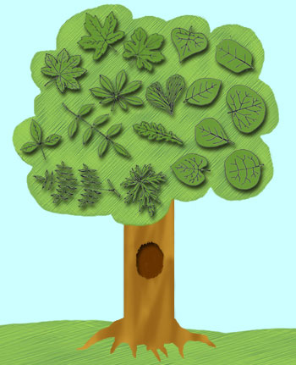
Les feuilles.
Toutes les feuilles ne sont pas pareilles, elles ont des formes différentes.

Il y a 2 types de feuilles :

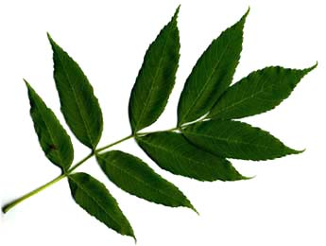
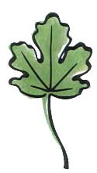
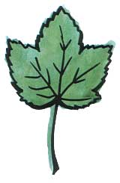
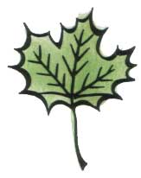
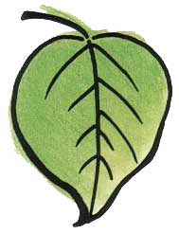
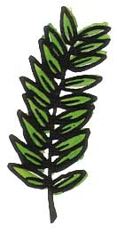
Les feuilles simples Les feuilles composées
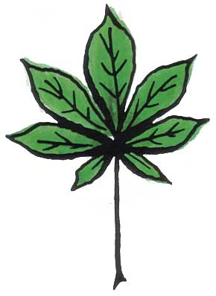

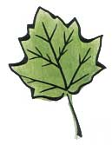

Une feuille possède trois parties importantes :
- le pétiole = partie qui relie le reste de la feuille à la tige.
- Le limbe = partie plate de la feuille.
- Les nervures = elles se trouvent dans le limbe.

La feuille simple.



La feuille simple a différentes formes.
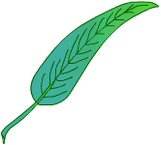  Allongée | 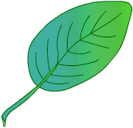  Ovale | 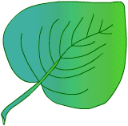  En forme de coeur |   Triangulaire

La feuille simple a aussi des bords différents.
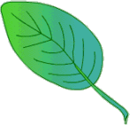 |  |  | 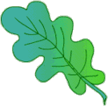 | 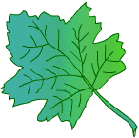
Entière | Ondulée | Dentée | Lobée | Palmée

La feuille composée

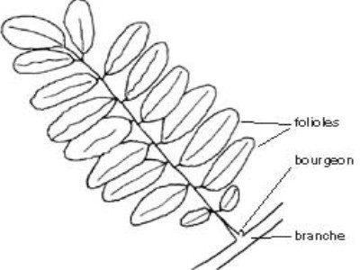

Une feuille

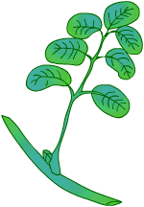


Exemples

Exerçons-nous !

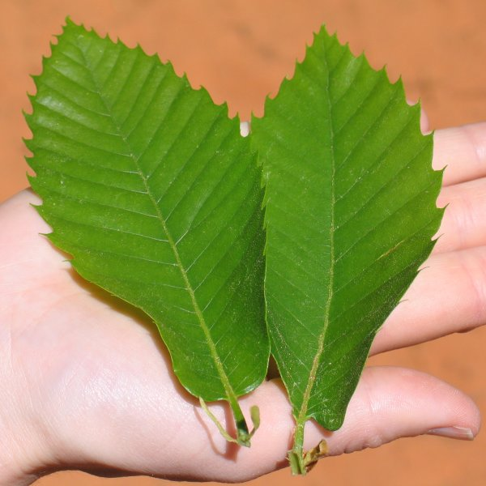
La feuille du châtaigner :

Elle est simple – composée.

Sa forme est ……………………………………

Ses bords sont ………………………………………

La feuille du chêne :

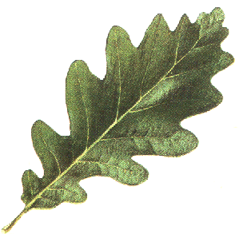
Elle est simple – composée.

Sa forme est ……………………………………

Ses bords sont ………………………………………

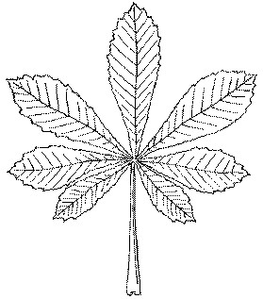
La feuille du marronnier :

Elle est simple – composée .

La forme de ses folioles sont ……………………………..

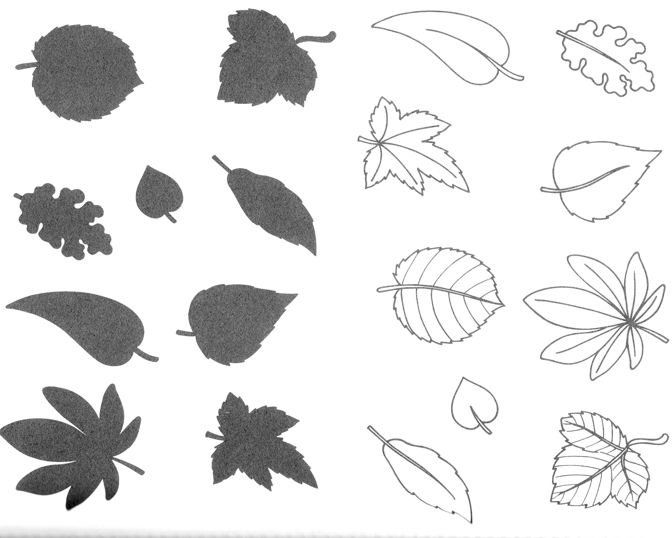
Les bords sont ……………………………………..
Colorie la feuille et son ombre de la même couleur.

